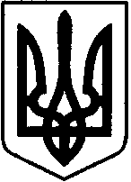

УКРАЇНА
САРНЕНСЬКА РАЙОННА ДЕРЖАВНА АДМІНІСТРАЦІЯ
РІВНЕНСЬКОЇ ОБЛАСТІ
ВІДДІЛ ОСВІТИ, МОЛОДІ ТА СПОРТУ
вул. Демократична, 17, м. Сарни, 34502, тел/факс (03655) 2-17-97.
E-mail: znz2007@ukr.net Код ЄДРПОУ 02145748

27.09.2019 № 01-20-1681 | Керівникам  закладів загальної середньої освіти

Відділ освіти, молоді та спорту Сарненської райдержадміністрації доводить до відома лист Директорату дошкільної та шкільної освіти Міністерства освіти і науки України «Про проведення Всеукраїнського уроку про гуманне та відповідальне ставлення до тварин».
Додаток: на 2 аркушах.

Начальник відділу освіти,
молоді та спорту Світлана КОРКОШ

Оксана Ткач 2-17-78

